图文：四川省汶川天气预报
http://www.sina.com.cn 2008年05月17日09:35 中央气象台
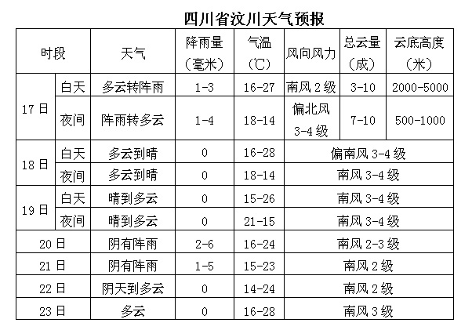
四川省汶川天气预报

[1] [2] [3] [4] [5] [6] [7] [8]
预计未来一周，四川、重庆、甘肃南部、陕西南部等地震灾区将有两次降雨天气过程，其中在地震中心区域以西地区降水总量有25-60毫米。17日午后到晚上，地震中心附近地区将有一次弱的阵性降水过程，降水量有3-7毫米；20-21日，地震中心附近地区有一次阵雨或雷雨天气过程，降水总量有10-25毫米。
本周其它时间，地震中心附近地区无明显冷空气影响，天气较好，无明显强降水，有利于开展抗震救灾工作。但由于气温回升，最高气温可达25-29℃，请注意采取消毒措施，防止灾后疫情的发生。
预计，今天白天到夜间，四川地震中心附近的北川县、茂县、汶川县、理县、川东南、贵州西北部、云南东北局部和西部的部分地区发生地质灾害的可能性较大。请当地居民和抢险救灾人员注意防范地震余震和降雨造成的地质灾害，尤其要特别注意防范地震余震可能引发的崩塌、滑坡和泥石流灾害。
预计四川震区317国道马尔康-汶川、213国道松潘-茂县等路段今天午后到晚上将出现弱的阵性降水。

图文：四川省北川天气预报
http://www.sina.com.cn 2008年05月17日09:35 中央气象台
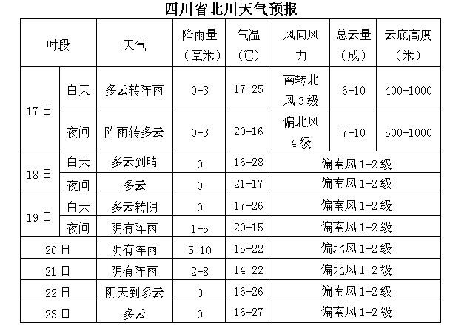
四川省北川天气

[1] [2] [3] [4] [5] [6] [7] [8]
预计未来一周，四川、重庆、甘肃南部、陕西南部等地震灾区将有两次降雨天气过程，其中在地震中心区域以西地区降水总量有25-60毫米。17日午后到晚上，地震中心附近地区将有一次弱的阵性降水过程，降水量有3-7毫米；20-21日，地震中心附近地区有一次阵雨或雷雨天气过程，降水总量有10-25毫米。
本周其它时间，地震中心附近地区无明显冷空气影响，天气较好，无明显强降水，有利于开展抗震救灾工作。但由于气温回升，最高气温可达25-29℃，请注意采取消毒措施，防止灾后疫情的发生。
预计，今天白天到夜间，四川地震中心附近的北川县、茂县、汶川县、理县、川东南、贵州西北部、云南东北局部和西部的部分地区发生地质灾害的可能性较大。请当地居民和抢险救灾人员注意防范地震余震和降雨造成的地质灾害，尤其要特别注意防范地震余震可能引发的崩塌、滑坡和泥石流灾害。
四川汶川 都江堰 北川 成都一周天气预报
中国网 china.com.cn 时间： 2008-05-13 发表评论>>
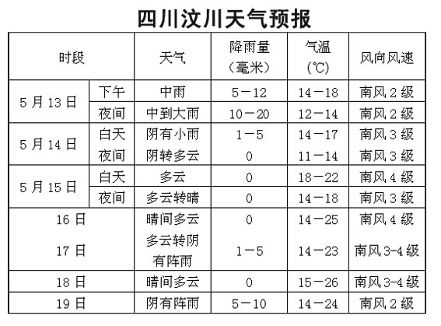

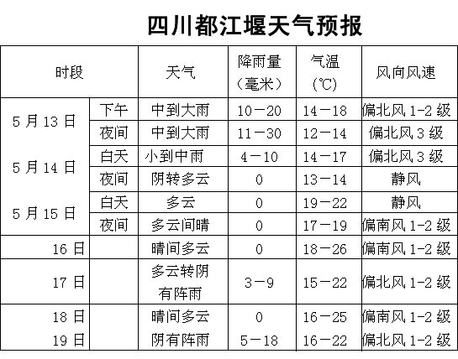
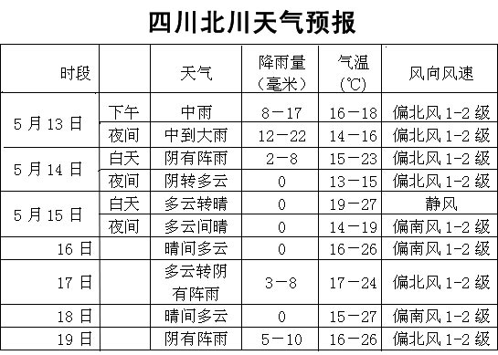

预计四川震区317国道马尔康-汶川、213国道松潘-茂县等路段今天午后到晚上将出现弱的阵性降水。
汶川、茂县、都江堰、北川、青川、成都未来一周天气趋势预报

【字体：大 中 小】 2008年05月14日15时04分 【视力保护：■ ■ ■ ■ ■ ■ ■ 】

地震灾区降雨实况
5月13日08时至14日08时，四川盆地大部、重庆西部出现了10毫米以上的中雨，其中，四川盆地西部和南部的部分地区出现了25毫米以上的大雨，四川都江堰（21毫米）、绵竹（15毫米）、彭县（33毫米）、温江（42毫米）、德阳（43毫米）、雅安（29毫米）。
未来一周天气趋势预报
影响地震中心附近的降水云系将继续向四川盆地东部、南部移动，预计今天下午地震中心附近的降雨将逐渐停止转为阴到多云天气，今天夜间将以多云为主；但四川省南部部分地区以及重庆仍有阵雨。15～16日，四川省各市州天气转好，气温逐渐回升。预计未来一周，四川、重庆、甘肃南部、陕西南部等地震灾区还将有两次阵雨或雷雨天气过程：17日，上述地区将有一次弱的阵性降雨天气；19－20日，地震灾区还将有一次降雨天气过程。
由于地震造成土质岩石结构疏松，一旦遇有降雨天气，容易产生泥石流、山体滑坡等地质灾害。预计，今天中午到明天中午，四川中部、重庆西南部、云南东北部和西部的部分地区发生地质灾害的可能性较大；其中，四川中部地区发生地质灾害的可能性大。请当地居民和抢险救灾人员注意防范地震余震和降雨造成的滑坡、崩塌、泥石流等地质灾害。
四川汶川天气预报
时段 |  | 天气 | 降雨量  （毫米） | 气温  (℃) | 风向风速
5月14日 | 下午 | 阴转多云 | 0 | 14－20 | 南风3级
5月14日 | 夜间 | 多云 | 0 | 11－14 | 南风3级
15日 | 白天 | 多云间晴 | 0 | 11－22 | 南风4级
15日 | 夜间 | 多云间晴 | 0 | 14－17 | 南风3级
16日 | 白天 | 晴间多云 | 0 | 17－25 | 南风4级
16日 | 夜间 | 晴间多云 | 0 | 14－17 | 南风3-4级
17日 |  | 多云转阴有阵雨 | 1－5 | 14－23 | 南风3-4级
18日 |  | 晴间多云 | 0 | 15－26 | 南风3-4级
19日 |  | 多云转阴有阵雨 | 5－10 | 14－24 | 南风2级
20日 |  | 阴有阵雨 | 5－10 | 14－24 | 南风2级
四川茂县天气预报
时段 |  | 天气 | 降雨量  （毫米） | 气温  (℃) | 风向风速
5月14日 | 下午 | 阴转多云 | 0 | 14－19 | 南风3级
5月14日 | 夜间 | 多云 | 0 | 11－14 | 南风3级
15日 | 白天 | 多云间晴 | 0 | 11－21 | 南风4级
15日 | 夜间 | 多云间晴 | 0 | 14－17 | 南风3级
16日 | 白天 | 晴间多云 | 0 | 17－24 | 南风4级
16日 | 夜间 | 晴间多云 | 0 | 14－17 | 南风3-4级
17日 |  | 多云转阴有阵雨 | 1－5 | 14－22 | 南风3-4级
18日 |  | 晴间多云 | 0 | 15－25 | 南风3-4级
19日 |  | 多云转阴有阵雨 | 5－10 | 14－23 | 南风2级
20日 |  | 阴有阵雨 | 5－10 | 14－23 | 南风2级
四川都江堰天气预报
时段 |  | 天气 | 降雨量  （毫米） | 气温  (℃) | 风向风速
5月14日 | 下午 | 阴转多云 | 0 | 15－18 | 偏北风1级
5月14日 | 夜间 | 多云 | 0 | 13－15 | 静风
15日 | 白天 | 多云 | 0 | 16－22 | 静风
15日 | 夜间 | 多云间晴 | 0 | 17－19 | 偏南风1-2级
16日 | 白天 | 多云 | 0 | 19－26 | 偏南风1级
16日 | 夜间 | 多云 | 0 | 18－19 | 偏南风1级
17日 |  | 多云转阴有阵雨 | 3－9 | 15－22 | 偏北风1-2级
18日 |  | 晴间多云 | 0 | 16－25 | 偏南风1-2级
19日 |  | 多云转阴有阵雨 | 5－18 | 16－22 | 偏北风1-2级
20日 |  | 阴有阵雨 | 6－18 | 16－22 | 偏北风1-2级
四川北川天气预报
时段 |  | 天气 | 降雨量  （毫米） | 气温  (℃) | 风向风速
5月14日 | 下午 | 多云 | 0 | 15－22 | 偏北风1-2级
5月14日 | 夜间 | 阴间多云 | 0 | 13－15 | 偏北风1级
15日 | 白天 | 多云转晴 | 0 | 16－25 | 静风
15日 | 夜间 | 多云间晴 | 0 | 14－16 | 偏南风1-2级
16日 | 白天 | 晴间多云 | 0 | 19－26 | 偏南风1-2级
16日 | 夜间 | 晴间多云 | 0 | 16－19 | 偏南风1-2级
17日 |  | 多云转阴有阵雨 | 3－8 | 17－24 | 偏北风1-2级
18日 |  | 晴间多云 | 0 | 15－27 | 偏南风1-2级
19日 |  | 多云转阴有阵雨 | 5－10 | 16－26 | 偏北风1-2级
20日 |  | 阴有阵雨 | 4－10 | 16－26 | 偏北风1-2级
四川青川天气预报
时段 |  | 天气 | 降雨量  （毫米） | 气温  (℃) | 风向风速
5月14日 | 下午 | 多云 | 0 | 15－20 | 偏北风1-2级
5月14日 | 夜间 | 多云 | 0 | 13－15 | 偏北风1级
15日 | 白天 | 多云转晴 | 0 | 16－26 | 静风
15日 | 夜间 | 多云间晴 | 0 | 14－16 | 偏南风1-2级
16日 | 白天 | 晴间多云 | 0 | 18－26 | 偏南风1-2级
16日 | 夜间 | 晴间多云 | 0 | 16－18 | 偏南风1-2级
17日 |  | 多云转阴有阵雨 | 3－8 | 17－24 | 偏北风1-2级
18日 |  | 晴间多云 | 0 | 15－27 | 偏南风1-2级
19日 |  | 多云转阴有阵雨 | 5－10 | 16－26 | 偏北风1-2级
20日 |  | 阴有阵雨 | 4－10 | 16－26 | 偏北风1-2级
四川成都天气预报
时段 |  | 天气 | 降雨量  （毫米） | 气温  (℃) | 风向风速
5月14日 | 下午 | 阴转多云 | 0 | 16－23 | 偏北风1级
5月14日 | 夜间 | 多云 | 0 | 16－18 | 静风
15日 | 白天 | 多云转晴 | 0 | 18－24 | 偏南风1-2级
15日 | 夜间 | 多云间晴 | 0 | 17－19 | 偏南风1-2级
16日 | 白天 | 多云 | 0 | 19－27 | 静风
16日 | 夜间 | 多云 | 0 | 17－19 | 静风
17日 |  | 多云转阴有阵雨 | 3－7 | 18－25 | 偏北风1-2级
18日 |  | 晴间多云 | 0 | 18－28 | 偏南风1级
19日 |  | 多云转阴有阵雨 | 5－9 | 16－26 | 偏北风1-2级
20日 |  | 阴有阵雨 | 4－9 | 16－26 | 偏北风1-2级

北川
 | 来源： | 发布时间： 2008-06-06

四川省北川天气预报
时段 |  | 天气 | 降雨量  （毫米） | 气温  (℃) | 风向风力 | 总云量（成） | 云底高度（米） | 能见度  （公里）
6日 | 夜间 | 中雨 | 10-20 | 25-18 | 北风3级 | 8-10 | 800-1200 | 5-10
7日 | 白天 | 阵雨转  多云 | 0-2 | 18-25 | 东南风1级
7日 | 夜间 | 阴 | 0 | 24-18 | 南风1-2级
8日 | 白天 | 晴 | 0 | 18-28 | 东南风1级
8日 | 夜间 | 多云 | 0 | 26-19 | 南风1-2级
9日 | 白天 | 晴 | 0 | 19-30 | 东南风1级
9日 | 夜间 | 多云 | 0 | 27-19 | 南风1-2级

5月25日05时灾区天气
http://www.sina.com.cn 2008年05月25日06:07 四川气象台
灾区 | 天空状况 | 温度(℃) | 风向 | 风速(m/s) | 能见度(千米)
都江堰 | 阵雨 | 20.1 | 北 | 2 | 4
彭州 | 阴 | 22.5 | 西北 | 2 | 14
绵阳 | 阴 | 21.4 | 静风 | 0 | 5
北川 | 阵雨 | 19.8 | 静风 | 0 | 1
安县 | 阴 | 22.2 | 东 | 2 | 1
平武 | 间歇小雨 | 20.6 | 静风 | 0 | 2
德阳 | 阴 | 21.7 | 北 | 1 | 3
什邡 | 阴 | 23.2 | 西北 | 1 | 5
绵竹 | 阴 | 22.3 | 东北 | 1 | 3
广元 | 阴 | 19.5 | 东北 | 1 | 2
青川 | 阴 | 18.3 | 静风 | 0 | 16
茂县 | 阴 | 17.6 | 东北 | 4 | 15
理县 | 阴 | 15.6 | 静风 | 0 | 30
汶川 | 间歇小雨 | 19.8 | 静风 | 0 | 20
小金 | 晴 | 14.7 | 东 | 1 | 30
灾区天气预报 | 预计： 25日06时～09时，地震灾区的茂县、汶川、理县、绵竹、什邡、安县、都江堰、彭州阴天，有小雨，雨量0～2毫米。09时～12时，地震灾区的茂县、汶川、理县、绵竹、什邡、安县、都江堰、彭州阴天，有小雨，雨量1～3毫米。
四川省汶川天气预报
时段 |  | 天气 | 降雨量  （毫米） | 气温  (℃) | 风向风力 | 总云量（成） | 云底高度（米） | 能见度  （公里）
20日 | 白天 | 多云转阵雨 | 1-5 | 16-25 | 东南风  2-3级 | 5-10 | 1500-2500 |  | 10-15
20日 | 夜间 | 阴有中雨 | 6-15 | 20-17 | 东南风  2-3级 | 9-10 | 1000-1500 |  | 10-15
21日 | 白天 | 阴有小雨 | 3-8 | 18-23 | 东南风2级
21日 | 夜间 | 阴有小雨 | 1-5 | 20-17 | 东南风2级
22日 | 白天 | 阴有阵雨 | 1-5 | 17-24 | 东南风2级
22日 | 夜间 | 阵雨转阴 | 1-5 | 21-17 | 东南风2级
23日 |  | 多云 | 0 | 17-28 | 东南风3级
24日 |  | 多云 | 0 | 17-29 | 东南风2～3级
25日 |  | 阴天到多云 | 0 | 16-27 | 东南风2级
26日 |  | 阴有阵雨 | 1-4 | 17-24 | 东南风2级

四川省茂县天气预报
时段 |  | 天气 | 降雨量  （毫米） | 气温  (℃) | 风向风力 | 总云量（成） | 云底高度（米） | 能见度  （公里）
20日 | 白天 | 多云转阵雨 | 1-5 | 14-22 | 偏东风3-5级 | 5-10 | 1500-2000 | 10-15
20日 | 夜间 | 阴有中雨 | 6-15 | 18-14 | 偏东风3-5级 | 8-10 | 1000-1500 | 8-13
21日 | 白天 | 阴有小雨 | 3-6 | 15-20 | 偏东风3-5级
21日 | 夜间 | 阴有小雨 | 3-6 | 18-14 | 偏东风2-4级
22日 | 白天 | 阴有阵雨 | 1-5 | 15-22 | 偏东风2-4级
22日 | 夜间 | 阵雨转阴 | 1-5 | 18-13 | 偏东风2-4级
23日 |  | 多云 | 0 | 14-27 | 偏东风3-4级
24日 |  | 多云 | 0 | 14-27 | 偏东风3-4级
25日 |  | 多云到阴 | 0 | 14-25 | 偏东风3-4级
26日 |  | 阴有阵雨 | 1-4 | 14-20 | 偏东风3-4级
四川省都江堰天气预报
时段 |  | 天气 | 降雨量  （毫米） | 气温  (℃) | 风向风力 | 总云量（成） | 云底高度（米） |  |  | 能见度  （公里）
20日 | 白天 | 阴有雷雨 | 2-8 | 17-22 | 偏北风  1-2级 | 5-10 |  | 1000-2000 |  |  | 5-8
20日 | 夜间 | 阴有中雨 | 15-20 | 18-15 | 偏北风  1-2级 | 8-10 |  | 500-1000 |  |  | 5-8
21日 | 白天 | 阴有  小到中雨 | 4-10 | 16-21 | 偏北风1-2级
21日 | 夜间 | 阴有小雨 | 1-5 | 20-17 | 偏北风1级
22日 | 白天 | 阴有阵雨 | 1-5 | 17-23 | 偏南风1-2级
22日 | 夜间 | 阵雨转阴 | 1-5 | 20-18 | 偏南风1-2级
23日 |  | 多云 | 0 | 18-28 | 偏南风1-2级
24日 |  | 多云 | 0 | 19-28 | 偏南风1-2级
25日 |  | 阴天到多云 | 0 | 18-25 | 南风2级
26日 |  | 阴有阵雨 | 1-5 | 17-22 | 偏北风1-2级

四川省成都市区天气预报
时段 |  |  |  | 天气 | 降雨量  （毫米） | 气温  (℃) | 风向风力 | 总云量（成） | 云底高度（米） | 能见度  （公里）
20日 |  | 白天 |  | 阴有阵雨 | 1-5 | 18-23 | 偏北风1-2级 | 5-10 | 1000-2000 |  | 4-8
 |  | 夜间 |  | 阴有中雨 | 10-20 | 18-17 | 偏北风1-2级 | 8-10 | 500-1000 |  | 4-8
21日 | 白天 |  |  | 阴有阵雨 | 5-8 | 16-20 | 偏北风1-2级
21日 | 夜间 |  |  | 阴有阵雨 | 1-5 | 19-17 | 偏北风1级
22日 | 白天 |  |  | 阴有阵雨 | 1-5 | 17-23 | 偏南风1-2级
22日 | 夜间 |  |  | 阵雨转阴 | 1-5 | 20-18 | 偏南风1-2级
23日 |  |  |  | 多云 | 0 | 18-29 | 偏南风1-2级
24日 |  |  |  | 多云 | 0 | 18-29 | 偏南风1级
25日 |  |  |  | 多云转阴 | 0 | 17-27 | 偏南风1级
26日 |  |  |  | 阴有阵雨 | 1-5 | 17-21 | 偏北风1-2级
四川省北川天气预报
时段 |  | 天气 | 降雨量  （毫米） | 气温  (℃) | 风向风力 | 总云量（成） | 云底高度（米） | 能见度  （公里）
20日 | 白天 | 阴有阵雨 | 3-8 | 15-22 | 偏北风1-2级 | 5-10 | 1000-2000 |  | 3-8
20日 | 夜间 | 阴有中雨 | 15-25 | 17-13 | 偏北风1-2级 | 9-10 | 500-1000 |  | 3-8
21日 | 白天 | 阴有小雨 | 5-10 | 14-21 | 偏北风1-2级
21日 | 夜间 | 阴有小雨 | 4-9 | 17-19 | 偏北风1-2级
22日 | 白天 | 阴有阵雨 | 1-5 | 16-23 | 偏南风1-2级
22日 | 夜间 | 阵雨转阴 | 1-5 | 19-16 | 偏南风1-2级
23日 |  | 多云 | 0 | 16-27 | 偏南风1-2级
24日 |  | 多云 | 0 | 16-28 | 偏南风1级
25日 |  | 阴天到多 云 | 0 | 16-26 | 偏南风1级
26日 |  | 阴有阵雨 | 0 | 16-24 | 偏北风1-2级

四川省汶川天气预报
时段 |  | 天气 | 降雨量  （毫米） | 气温  (℃) | 风向风力 | 总云量（成） | 云底高度（米） |  |  | 能见度  （公里）
23日 | 下午 | 多云转晴 | 0 | 21-28 | 东南风3级 | 1-4 | 2000-2500 |  |  | 20-25
23日 | 夜间 | 晴间多云 | 0 | 21-15 | 东南风3级 | 1-3 |  | 2000-2500 |  |  | 20-25
24日 | 白天 | 多云 | 0 | 17-29 | 东南风2～3级
24日 | 夜间 | 多云 | 0 | 23-16 | 东南风2～3级
25日 | 白天 | 多云转阵雨 | 0-2 | 16-26 | 偏北风2-3级
25日 | 夜间 | 阵雨 | 3-8 | 21-17 | 偏北风2-3级
26日 |  | 中雨 | 5-10 | 17-23 | 东南风2级
27日 |  | 多云间晴 | 0 | 16-27 | 东南风2级
28日 |  | 多云 | 0 | 16-26 | 东南风2级
29日 |  | 多云阵雨 | 1-5 | 16-24 | 偏北风2-3级

四川省茂县天气预报
时段 |  | 天气 | 降雨量  （毫米） | 气温  (℃) | 风向风力 | 总云量（成） | 云底高度（米） | 能见度  （公里）
23日 | 下午 | 多云转晴 | 0 | 20-26 | 偏东风2-4级 | 1-4 | 2000-2500 | 20-25
23日 | 夜间 | 晴间多云 | 0 | 20-13 | 偏东风2-4级 | 1-4 | 2000-2500 | 20-25
24日 | 白天 | 多云 | 0 | 14-26 | 偏东风2-4级
24日 | 夜间 | 多云 | 0 | 21-13 | 偏东风2-4级
25日 | 白天 | 多云转  阵雨 | 0-2 | 14-25 | 偏东风3-4级
25日 | 夜间 | 阵雨 | 3-8 | 20-14 | 偏东风3-4级
26日 |  | 中雨 | 15-20 | 14-20 | 偏东风3-4级
27日 |  | 多云间晴 | 0 | 14-26 | 偏东风2-4级
28日 |  | 多云 | 0 | 14-26 | 偏东风3-4级
29日 |  | 多云转  阵雨 | 1-5 | 14-20 | 偏东风2-4级

四川省都江堰天气预报
时段 |  | 天气 | 降雨量  （毫米） | 气温  (℃) | 风向风力 | 总云量（成） | 云底高度（米） |  |  | 能见度  （公里）
23日 | 下午 | 多云 | 0 | 21-28 | 偏南风  1-2级 | 3-6 |  | 1500-2000 |  |  | 15-20
23日 | 夜间 | 多云间晴 | 0 | 21-18 | 偏南风1级 | 2-5 |  | 2000-2500 |  |  | 15-20
24日 | 白天 | 多云 | 0 | 19-30 | 偏南风1-2级
24日 | 夜间 | 多云 | 0 | 25-18 | 偏南风1-2级
25日 | 白天 | 多云转阵雨 | 0-2 | 18-28 | 偏北风1-2级
25日 | 夜间 | 阵雨 | 2-6 | 23-18 | 偏北风3-4级
26日 |  | 中雨 | 15-20 | 17-23 | 偏北风1-2级
27日 |  | 多云间晴 | 0 | 16-28 | 南风2级
28日 |  | 多云 | 0 | 16-29 | 南风1-2级
29日 |  | 多云转阵雨 | 1-5 | 16-24 | 偏北风1-2级
四川省成都市区天气预报
时段 |  | 天气 | 降雨量（毫米） | 气温  (℃) | 风向风力 | 总云量（成） |  |  | 云底高度（米） |  |  | 能见度  （公里）
23日 | 下午 | 多云转晴 | 0 | 24-30 | 偏南风1-2级 | 1-4 |  |  | 1500-2000 |  |  |  |  |  | 15-20
23日 | 夜间 | 晴间多云 | 0 | 24-18 | 偏南风  1级 |  | 1-4 |  |  | 2000-2500 |  |  | 15-20
24日 | 白天 | 多云 | 0 | 18-30 | 偏南风1级
24日 | 夜间 | 多云 | 0 | 24-17 | 偏南风1级
25日 | 白天 | 多云转  阴 | 0-2 | 17-28 | 偏北风1-2级
25日 | 夜间 | 中雨 | 8-12 | 24-17 | 偏北风2-3级
26日 |  | 中雨 | 10-15 | 17-23 | 偏北风1-2级
27日 |  | 多云间晴 | 0 | 17-28 | 偏南风1级
28日 |  | 多云 | 0 | 17-30 | 偏南风1级
29日 |  | 多云转  阵雨 | 1-5 | 17-25 | 偏北风1-2级
四川省北川天气预报
时段 |  | 天气 | 降雨量  （毫米） | 气温  (℃) | 风向风力 | 总云量（成） | 云底高度（米） | 能见度  （公里）
23日 | 下午 | 多云转晴 | 0 | 24-30 | 偏南风1-2级 | 1-4 | 1500-2000 |  | 15-20
23日 | 夜间 | 多云间晴 | 0 | 24-18 | 偏南风  1级 | 1-4 | 1500-2000 |  | 15-20
24日 | 白天 | 多云 | 0 | 18-31 | 偏南风1级
24日 | 夜间 | 多云 | 0 | 24-17 | 偏南风1级
25日 | 白天 | 多云转  阵雨 | 0-2 | 17-29 | 偏北风1-2级
25日 | 夜间 | 中雨 | 10-15 | 24-17 | 偏北风2 -3级
26日 |  | 大雨 | 30-45 | 16-24 | 偏北风1-2级
27日 |  | 多云间晴 | 0 | 16-28 | 偏南风1级
28日 |  | 多云 | 0 | 16-31 | 偏南风1级
29日 |  | 多云转  阵雨 | 1-5 | 16-26 | 偏北风1-2级

